ИНТЕРНЕТ-КОНФЕРЕНЦИЯ УЧАЩИХСЯ ОБРАЗОВАТЕЛЬНЫХ УЧРЕЖДЕНИЙ ПРОМЫШЛЕННОГО РАЙОНА Г.О. САМАРЫ «НАУКА. ТВОРЧЕСТВО. ИНТЕЛЛЕКТ»

**Секция №1 «Естественно-научная»**

**«Экология, экономика, общество»**

# Автор: Айрапетян Рузанна Саргисовна

учащаяся 7 класса ГБОУ СОШ

пос. Чёрновский м/р Волжский

Педагог: Шелашникова Надежда Борисовна –

учитель истории и обществознания

Самара, 2013

**Оглавление**

Оглавление .........................................................................................................стр. 2

Введение .............................................................................................................стр. 3

Человек и природа..............................................................................................стр. 5

Люди и мусор: кто кого?....................................................................................стр. 7

2013 - Год охраны окружающей среды.............................................................стр.12

Заключение ........................................................................................................стр.15

**Список используемой литературы ...................................................................**стр.16

Приложения ...................................................................................................... стр.17

**Введение.**

**Актуальность проблемы**

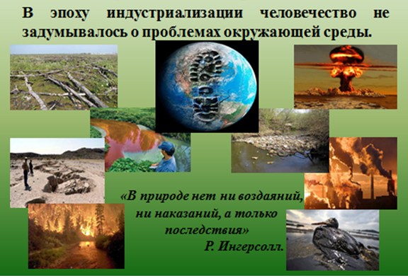

Рост качества жизни оборачивается новыми угрозами и рисками для человечества. В эпоху индустриализации человечество не задумывалось о проблемах окружающей среды и создало огромное количество промышленных объектов, которые позволили войти в эпоху резкого роста потребления и хищнического обращения с природой.

В итоге сегодня мы имеем сложно решаемые экологические проблемы как последствие деятельности человека по отношению к природе. Проблемы носят глобальный характер, но решение их зависит от каждого человека, живущего на планете, а значит и от нас с вами.

**Цель:**

* способствовать воспитанию личностной экологической культуры, ответственности каждого за причастность к экологическим проблемам.

**Задачи:**

* изучить основные экологические проблемы;
* выяснить уровень информированности моих сверстников о том, что делается у нас в области против загрязнения окружающей среды  отходами производства и потребления;
* сформировать представление о зависимости основных экономических и экологических проблем в обществе;
* составить диаграммы по результатам анкетирования и социологического опроса
* выявить пути преодоления данных проблем;
* разработать примерный план мероприятий для учащихся по охране окружающей среды на 2013 год.

**Объект исследования:** проблема загрязнения окружающей среды  отходами производства и потребления по Самарской области и возможные пути её решения.

**Методы исследования:**

1. сбор и изучение информации по данной проблеме;

2. обобщение и систематизация полученной информации;

3. социологический опрос;

4. анкетирование;

5. поисковый.

**Этапы проведения исследования:**

1. Сбор информации по проблеме.
2. Обобщение и систематизация полученной информации.
3. Подготовка презентации по данной теме для учащихся с целью подготовки их к социологическому опросу и анкетированию.
4. Проведение просмотра презентации для большей информированности и понимания глубины проблемы загрязнения окружающей среды в 7-11 классах.
5. Проведение социологического опроса: « Моё отношение к раздельному сбору мусора», анализ результатов опроса учащихся, составление диаграмм.
6. Проведение анкетирования « Моё участие в охране окружающей среды».
7. Анализ анкетирования, составление перечня предложений для обращения к администрации сельского поселения.
8. Встреча с представителями администрации сельского поселения с целью ознакомления с планом проведения мероприятий на 2013 год.
9. Разработка примерного плана мероприятий для школьников.
10. Вывод.

**Практическая значимость исследования**: материалы работы могут быть использованы на уроках обществознания, экономики, географии при изучении вопросов ограниченности ресурсов и экологии, на классных часах и внеклассных мероприятиях.

**Человек и природа**

Главное для человека было создать огромное количество металлургических, машиностроительных, химических и других производств. Это неизбежно привело к загрязнению рек и других водоёмов, вырубке лесов, варварскому отношению к другим типам невозобновляемых ресурсов. Развиваясь, экономика «дарит» человечеству новые проблемы.В современном мире нарушен баланс между обществом и природой, что свидетельствует об обострении экологических проблем.

Общество, пытаясь максимально удовлетворить свои материальные потребности, забывает о том, что возможности природы ограничены, так как ее ресурсы с каждым годом быстрыми темпами уменьшаются, а потребности человека возрастают и возрастают.

Сегодня промышленные корпорации, фирмы, предприятия стремятся получить максимальную прибыль и в первую очередь за счет экономии финансов на расходах экологического плана. На промышленных объектах отсутствуют очистительные сооружения, дополнительная система технической защиты в случае аварий техногенного характера, не контролируется система выбросов и загрязнения почв, атмосферы, мирового океана. Эффективное для прибыли корпорации, не всегда оказывается эффективным для общества, так как деньги для одних, оборачиваются трагедией для природы и самого человека.

Бизнес внедряется в экологию как механизм продажи «экологически чистых» товаров, пытаясь превратить экологию в коммерческий продукт. Учитывая данную ситуацию, «бизнесмены» забывают о том, что мы все плывем в «одной лодке» и если лодка разобьется о скалы – экологические проблемы, то мы все упадем в воду и можем утонуть.[1]

**Факторы, способствующие появлению и обострению**

**глобальных проблем**

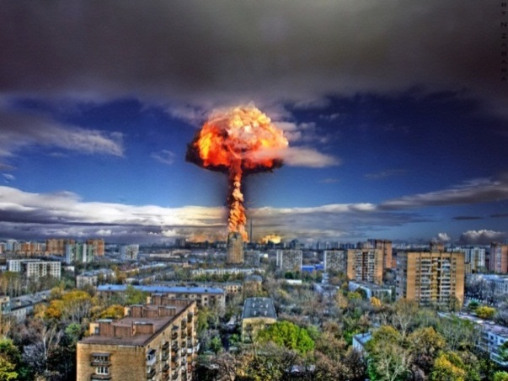

* Резкое увеличение расходования природных ресурсов.
* Отрицательное антропогенное воздействие на природную среду, ухудшение экологических условий жизни людей.
* Усиление неравномерности в уровнях социально – экономического развития, между промышленно развитыми и развивающимися странами.
* Создание оружия массового уничтожения.

**Экологические проблемы**

* Ежегодно из недр планеты извлекается более 100 млрд. тонн различных веществ, из которых 98,5 процентов превращается в отходы.
* Ежегодно в атмосферу выбрасывается 20 млрд. тонн окиси углерода, двуокиси серы, 250 млн. тонн пыли и др..
* В воды Мирового океана ежегодно сбрасывается 6-10 млн. тонн сырой нефти и нефтепродуктов, 17,4 млн. тонн твердых веществ.
* Площадь пустынь с 1975 по 2000 гг. возросла на 20 процентов.
* С 1950 по 2000 гг. площадь лесов уменьшилась почти на 10 процентов.

**Глобальная угроза человечеству**

Глобальные проблемы:

* Истощение природных ресурсов.
* Техногенные аварии.
* Уменьшение озонового слоя вокруг земной оболочки.
* Глобальное потепление – парниковый эффект.
* Генные мутации флоры и фауны.
* Рост распространения новых инфекционных заболеваний (пандемия).
* Рост стихийных природных катаклизмов (цунами, засуха, наводнение, землетрясения.
* Загрязнение атмосферы, почв и мирового океана отходами.

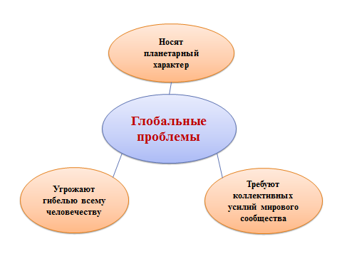

**Прогнозы**

* 2015 год – доступные и оттого приносящие прибыль природные ресурсы России иссякнут;
* 2028 год – от СПИДа к этому времени погибнет 600 млн. человек;
* 2048 год – в морях не останется ни одного вида, существование которого не было бы под угрозой;
* 2070 год – окончательно растает шапка льдов вокруг Северного полюса, растает вечная мерзлота;
* 2100 год – из-за глобального потепления более трети территории суши превратится в пустыню, разнообразие животного и растительного мира останется в прошлом.

**Люди и мусор: кто кого?**

 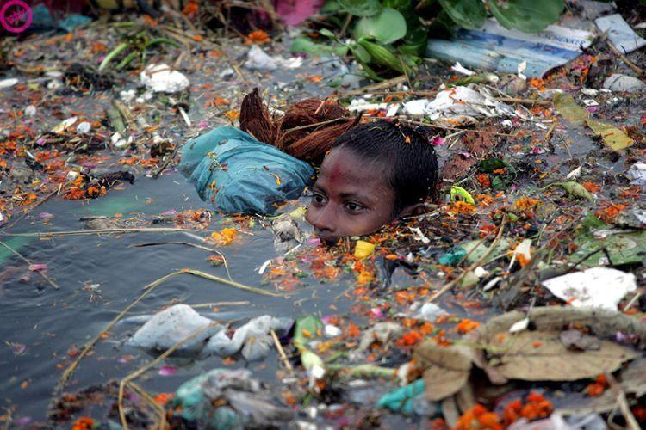

Одной из глобальных экологических проблем современности, проблемой любого населенного пункта – от мегаполиса  до  небольшого села,  является загрязнение окружающей среды  отходами производства и потребления. Поэтому одной из задач областной программы является повышение экологического сознания и уровня экологической культуры населения в сфере обращения с отходами.

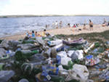 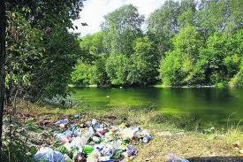

***Территория национального парка На Мастрюковских озёрах***

***«Самарская Лука»…***

В рамках городской целевой программы «Организация централизованного сбора и вывоза отходов с мест массового отдыха населения в водоохранных зонах реки Волги в границах городского округа Самара» на 2012-2014 гг. 7 декабря проводились два аукциона. В ходе торгов Департамент благоустройства и экологии г.о. Самара планирует закупить 222 металлических контейнера и 47 бункеров-накопителей.

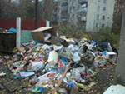 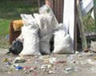 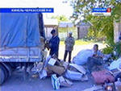

***Стихийные свалки Самарской области***

В решении проблемы c оперативной уборкой мусора в городе широкое применение получат современные технологии по сбору и переработке ТБО.

Первые шаги в этом направлении уже сделаны: специалистами совместно с экологами и общественными организациями разработана концепция обращения с отходами, предусматривающая строительство мусоросортировочных станций и мусороперерабатывающих заводов. Это позволит часть мусора подвергать переработке, остальные отходы - прессовать в брикеты и складировать на городских полигонах. Необходимо напомнить, что за год Самара производит около 4 млн. кубометров ТБО и 100 тыс. тонн промышленных отходов.

8.11.2011 в Самаре стартовал эксперимент по раздельному сбору мусора Департамент благоустройства и экологии областного центра приступил к установке контейнеров для раздельного сбора отходов (сортировка мусора по евростандарту). В Самаре установили специальные контейнеры с информационными табличками. Жители города должны отделять бумагу, пластик и стекло от прочего мусора. Летом 2011 года среди горожан по заказу Департамента благоустройства и экологии был проведен соцопрос об отношении к раздельному сбору мусора. Итоги опроса показали, что большинство жителей Самары готовы самостоятельно «разделять» мусор. Раздельный сбор отходов позволяет пустить собираемый мусор на вторичную переработку. Тем самым, решается проблема накопления отходов и в результате переработки получается сырье для промышленного производства. Начали проводить раздельный сбор отходов на территории **Железнодорожного и Октябрьского** районов на десяти контейнерных площадках. На них выполнили ремонт и установили евроконтейнеры, а также дополнительные контейнеры для сбора полиэтилена, бутылок и картона.[2]

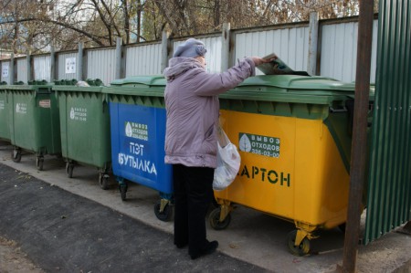 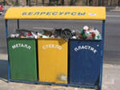

Но эксперимент длился недолго. Итоги эксперимента подвели в департаменте благоустройства и экологии мэрии областного центра и пришли к такому выводу: «Жители столицы губернии не готовы сортировать отходы. Мы потратили на эксперимент 22 тысячи рублей, а получили с него только 1,5 тысячи рублей. Поэтому принятие программы по раздельному сбору мусора в Самаре нецелесообразно».[2 **]**

Население этих районов называет свои причины провала эксперимента:

-…Было лишь маленькое объявление на двери подъезда.

-…Куда девать свой мешок, если в 8 утра все баки с горой, естественно, в

экспериментальные баки.

-…Не удался, всему требуется время.

-…А службы, занимающиеся вывозом мусора, готовы??

-…Так всегда, хорошие начинания, а потом сталкиваешься с повседневностью.[2]

Я провела социологический опрос среди учащихся и работников школы:

1. ***Поддержали бы вы эксперимент по раздельному сбору мусора?***

|  |
| --- |
|  |

1. ***Как вы думаете, каким был бы результат эксперимента в нашем посёлке?***

***- Отрицательным****,* – 100 % опрошенных.

1. ***Почему?***

|  |
| --- |
|  |

Я пришла к выводу, что необходима большая работа по воспитанию личностной экологической культуры и, действительно, нужна большая подготовка специальных служб и серьёзная подготовка со стороны администрации в решении организационных вопросов к выполнению этой программы, т.е. необходимо время. Но отходить от решения этого вопроса нельзя, тем более, что у нас в Самаре начала работу мусороперегрузочная станция и разработана программа по переработке твёрдых бытовых отходов.

**Мероприятия для работы с населением:**

* проведение  научно-практических конференций "Обращение с отходами: проблемы и пути и решения" и распространение материалов конференции;
* разработка и принятие нормативно-правовых документов по вопросам обращения с отходами;
* создание сайтов общественных организаций, производственных компаний, добровольных объединений, посвященные борьбе с мусором и отходами;
* воспитание экологической культуры населения в сфере обращения с отходами через средства массовой информации;
* просветительская работа с населением: публикации (книги, статьи,); методические разработки ( сценарии, уроки, игры); проекты, акции, конкурсы.

**«Самарская инициатива: кластерная политика – основа инновационного развития национальной экономики»**

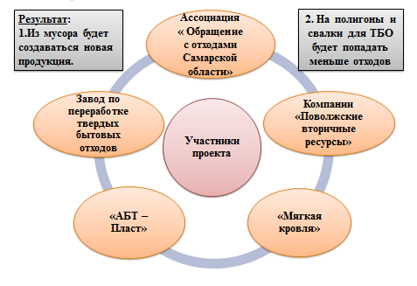

На V межрегиональном форуме «Самарская инициатива: кластерная политика – основа инновационного развития национальной экономики» было подписано соглашение. Областные власти, заручившись поддержкой предпринимателей, начали работу по созданию комплексной системы переработки мусора. Участвовать в этом проекте будут ассоциация «Обращение с отходами Самарской области», компании «Поволжские вторичные ресурсы», «АБТ-Пласт», «Мягкая кровля», завод по переработке твердых бытовых отходов. Результатом работы кластера станет более глубокая переработка отходов, то есть из мусора будет создаваться новая продукция. Благодаря этому на полигоны и свалки для ТБО будет попадать значительно меньше отходов.

Переработка отходов и производство из вторичного сырья всевозможной продукции на территории области уже существуют. Например, компания ООО «Поволжские вторичные ресурсы» запустила в Тольятти проект по утилизации более 1 миллиона кубометров твёрдых бытовых отходов. В результате изготавливаются травмобезопасные покрытия, полиэтиленовые мешки, биогумус, кровельные материалы и пластмассовые изделия из полиэтилена и полипропилена. Тольяттинский завод специализируется на пластиковых бутылках. Их превращают в пыль - а потом во что угодно. «Из 20 бутылок можно изготовить свитер… И еще тысяча мелочей - от футболок до ковров». Ученые утверждают, - горы мусора после переработки - могут превратиться в златые горы.[3]

Кроме непосредственно самой сортировки мусора, проект предусматривает также дополнительные меры увеличения эффективности нового предприятия, в частности, вывоз ТБО напрямую от населения, а также создание полигона ТБО для захоронения и утилизации не подлежащих сортировке и переработке мусора и отходов.

Оценочная стоимость проекта составляет порядка 570 млн. рублей. Сортировка мусора во всём мире является весьма прибыльным бизнесом, не говоря уже о минимизации негативных для экологии факторов, так или иначе связанных с работами по утилизации и захоронению мусора и отходов на полигонах ТБО.[3]

**Первая мусороперегрузочная станция.**

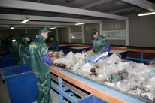 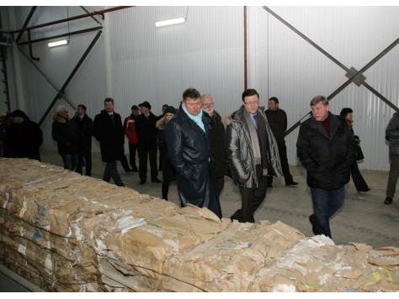

30.11.2011 в Самаре открылась первая мусороперегрузочная станция. Глава города Дмитрий Азаров принял участие в запуске конвейера первой в Самаре мусороперегрузочной станции. Инвестором строительства выступила компания ЗАО «Экология-Холдинг». Главное назначение данной станции – отбор из твердых бытовых отходов компонентов, подлежащих дальнейшей переработке: бумаги и картона, текстиля, полимеров, металлов, стекла. «Это еще один шаг на пути к цивилизованному обращению отходов в нашем городе. В этом году мы предприняли значительные усилия по построению централизованной системы сбора отходов. И эта станция является неотъемлемой частью этой системы, - подчеркивает Дмитрий Азаров. - Очень важно, что мусор становится товаром. А товар на улицах города не валяется. И наша задача создавать условия, чтобы частные инвестиции в эту отрасль продолжали поступать, чтобы она развивалась. От этого зависит чистота и благоустройство нашего города».

Производительность станции в Кировском районе – 200 тыс. тонн в год, или 500-550 тонн в сутки. «Пока оценить выгоду, которая получается от работы станции в денежном выражении сложно – станция только начала свою работу. Но ее экологическая выгода очевидна».[4]

После сортировки отходы прессуются и в таком виде поступают на профильные предприятия для глубокой обработки. Уже сейчас есть договоренность с предприятиями Самары и Новокуйбышевска. Так завод «Мягкая кровля» для изготовления продукции готов принимать на вторичное использование картон, бумагу и текстиль.

В 2012 году в городе продолжилась работа по благоустройству. По данным Департамента благоустройства и экологии в текущем году в Самаре было ликвидировано 274 несанкционированных свалки, убрано 70 315 кубометров отходов, очищено 81 434 квадратных метров территории. Всего за 2 года в городе ликвидировано 413 несанкционированных свалок, объемом 227,851 кубометров.[5]

**2013 - Год охраны окружающей среды**



Одной из приоритетных задач является охрана окружающей природной среды, рациональное использование и воспроизводство природных ресурсов, как гарантия долгосрочного социально-экономического развития и формирование основы для развития будущих поколений. В соответствии с Указом Президента Российской Федерации Владимира Путина № 1157, наступивший год объявлен Годом охраны окружающей среды. «**В целях обеспечения права каждого человека на благоприятную окружающую среду постановляю: провести в 2013 году в Российской Федерации Год охраны окружающей среды**», - сказано в документе.

Правительством Российской Федерации была утверждена государственная Программа «**Охрана окружающей среды на период до 2020 года**», в которой заложены базовые ориентиры и финансирование работ по сохранению экологии, ликвидации ущерба, связанного с хозяйственной деятельностью, а также принят план мероприятий по проведению Года охраны окружающей среды.

**Для успешной реализации государственной Программы по охране окружающей среды в необходимо продолжить работу по снижению негативной нагрузки на окружающую среду, по сохранению и восстановлению уникальных природных комплексов, заповедников, повышению эффективного контроля, мониторинга окружающей среды и, конечно, укреплению правопорядка в области экологической безопасности**.

В Министерстве лесного хозяйства, охраны окружающей среды и природопользования Самарской области утверждены целевые программы: "Противодействие коррупции в сфере деятельности министерства лесного хозяйства, охраны окружающей среды и природопользования Самарской области на 2013-2015 годы" и "Развитие водохозяйственного комплекса Самарской области в 2013 - 2020 годах", в рамках которой планируется реализация 11 мероприятий по расчистке русел рек общей протяженностью 13,7 км и 6 мероприятий по расчистке прудов и озер на территории Самарской области. На территории городского округа Самара будут расчищены озера по ул. Советской Армии и на территории парка «Молодежный».

В Самарской области наблюдается постепенное увеличение выбросов загрязняющих веществ в атмосферу автотранспортом. Это связано с увеличением количества транспортных средств в области. Города центральной части России не готовы к такому количеству машин. Необходимо максимум внимания, особенно в крупных городах области, уделять реконструкции улиц, техническому состоянию дорог, организации дорожного движения, защитному озеленению.

Выбросы веществ, отходящих от стационарных источников и загрязняющих атмосферный воздух (тыс. т)



До 2012 года по диаграмме мы видим увеличение выбросов веществ в атмосферный воздух. Самара входит в десятку городов, где загрязнение воздуха превышает 300 тыс. т в год.

В результате выполнения намеченных программ в 2013-2014 годах прогнозируется снижение этих показателей.

С экологическими проблемами можно ознакомиться, прочитав: «Все новости экологии Самарской области» (см. приложение №1) Раз эти проблемы есть, они должны решаться. Решить их мы можем только все вместе и государство и население. Примером этому служит наше неравнодушие ко всему, что происходит вокруг и активное участие в проведении экологических фестивалей, акций, направленных на охрану окружающей среды, участниками которых должны быть и мы - школьники.

Многое уже на этом пути сделано. Наша область верно идет к тому, чтобы войти в число самых привлекательных регионов России. Ведь главное наше богатство – это люди и плодородные земли, любовь к родному краю и стремление преуспеть в этой жизни! [5]

**Эко-Фест «Девять Озёр» (2009-2012)**

 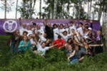 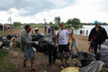

Четыре года проводится экологический фестиваль «Девять Озёр». Три года он проходил на территории Волжского района.

Место проведения: Самарская область, Волжский район, сельское поселение Лопатино, поселок Новоберезовский, западная береговая линия водохранилища, на пятой просеке, озера на ул. Солнечная, акции по уборке мусора в Парке имени 60-летия Советской власти и на Лысой горе, а также на двух территориях в поселке Мехзавод.

Цель: «Сделать популярной идею бережного отношения к Природе»

Проект реализуется в формате Экологического Фестиваля (Эко-Фест)

Оргкомитетом Эко-Феста создаются инфраструктурные условия:

- организация работы волонтёров по уборке территории от бытового мусора;

- функционирование тематических площадок и выставок;

- отдых и развлечение участников и партнёров;

- работа средств массовой информации. [6]

**Участие школьников Самарской области в акциях защиты природы от**

**экологической опасности**

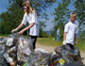 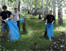 

* Берег Волги привели в порядок
* Добровольческая акция «Чистый город»
* Участие школьников Самарской области в международной экологической акции «Очистим планету вместе»
* «Субботка-переработка» и «День без пакетов»
* «Чистый берег-2», «150 мешков мусора – легко!»
* Всемирная уборка – 2012- «Сделаем!»
* Сдал макулатуру - спас дерево.
* Акция « Берегите птиц!»
* Акция «Чистые озёра»
* Акция «Чистый двор»

Мы принимали участие в акциях « Берегите птиц!», «Чистые озёра», «Чистый двор».

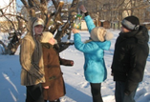 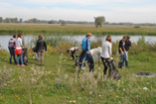 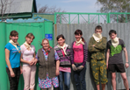

В результате встречи с представителями администрации мы познакомились с планом мероприятий на 2013 год по охране окружающей среды сельского поселения Чёрновский, в выполнении которого будем принимать активное участие. Примерный план мероприятий на 2013 год в с.п. Чёрновский:

* конкурс молодежных проектов «В моем селе – моя судьба» (Волжский район);
* «Поможем природе» (тематический час в ГБОУ СОШ пос. Черновский);
* «Весенняя неделя добра» добровольческая акция;
* «Тимуровцы» акция (на территории поселения);
* муниципальный экологический фестиваль;
* экологическая акция «Чистые озера» (на территории поселения).

На основании проведённого анкетирования (см. приложение №2) мы внесли несколько предложений в план. Нам обещали, что их примут к сведению и подумают, как лучше их решить. Предложения обучающихся в ГБОУ СОШ пос. Чёрновский:

* вывоз мусора производить чаще;
* применять меры административной ответственности за несанкционированные свалки;
* организовать пункт приёма энергосберегающих ламп;
* запретить сжигание мусора около жилых домов;
* проведение конкурсов по озеленению дворов, по чистоте улиц;
* организовать в школе конкурс плакатов на тему: « Мы за чистоту посёлка и окружающей среды» ( лучшие плакаты распространить на территории посёлка).

**Заключение**

В ходе исследования были сделаны следующие выводы:

* Равнодушных людей значительно меньше, чем тех, кто хочет, чтобы мы жили лучше. ( см. приложение №2)
* Государство должно уделять большое внимание экологическому законодательству, чтобы защитить природу законом.
* Наука должна приложить все усилия, чтоб помочь в решении экологических проблем.
* Каждый из нас должен нести личную экологическую ответственность за наши действия по отношению к природе, только все вместе и коллективно мы можем решить проблемы экологического плана.
* Нужно поддержать усилия всех тех, кто болеет за состояние наших дворов, прилегающих к ним территорий и парковых зон, кому важно, где и как мы живём.

В процессе работы я ставила цель: способствовать воспитанию личностной экологической культуры, а это значит заставить задуматься над тем, что мы видим вокруг себя и что хотим видеть, что мы делаем и что должны делать. Если кто-то после полученной информации станет чуточку лучше, значит, мой труд не напрасен.



**Вместе сохраним планету**

**Используемые материалы**

1. Экономика и экология…

thepropertyconnectors.com›…2010-11-24…33.html

2. В Самаре началась сортировка мусора по евростандарту...

city.samara.ru›node/13505 Самара

3. Вторая жизнь мусора - TLT.ru

tlt.ru›articles.php?n=1938278 Тольятти

4. В Самаре открылась первая мусороперегрузочная станция...

city.samara.ru›node/13874

## 5. [Все новости экологии Самарской области | Экологические проблемы...](http://www.eco63.ru/vse-novosti-ekologii-samarskoj-oblasti)

[eco63.ru](http://www.eco63.ru/)›[vse-novosti-ekologii-samarskoj-oblasti](http://www.eco63.ru/vse-novosti-ekologii-samarskoj-oblasti) [Самара](http://yandex.ru/yandsearch?text=%D0%92%D1%81%D0%B5+%D0%BD%D0%BE%D0%B2%D0%BE%D1%81%D1%82%D0%B8+%D1%8D%D0%BA%D0%BE%D0%BB%D0%BE%D0%B3%D0%B8%D0%B8+%D0%A1%D0%B0%D0%BC%D0%B0%D1%80%D1%81%D0%BA%D0%BE%D0%B9+%D0%BE%D0%B1%D0%BB%D0%B0%D1%81%D1%82%D0%B8&clid=1955454&lr=51&rstr=-51)

6. ЭкоФест 2011.

vkontakte.ru›ecofestival

**Приложение №1**

[**Все новости экологии Самарской области**](http://www.eco63.ru/vse-novosti-ekologii-samarskoj-oblasti) **[** 5**]**.

* **01.09.2012** [Европейские технологии](http://www.eco63.ru/evropejskie-tehnologii)

В 2020 году в области начнут перерабатывать мусор. В нашем регионе создают европейскую систему обращения с отходами.  
Речь идет об установке так называемых «заглубленных» контейнеров. Эти емкости сильно отличаются от привычных российскому глазу. Мусорка круглая, а не квадратная. И закрыта герметичной крышкой, в которой есть небольшой люк. Но самое интересное заключается в том, что большая часть контейнера расположена под землей. К тому же в нем находится мусорный мешок из...

[](http://www.eco63.ru/evropejskie-tehnologii)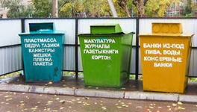

* **22.08.2012** ["Отравленная" земля](http://www.eco63.ru/otravlennaya-zemlya)

Рождественский спиртзавод оказался источником неприятного запаха в Самаре. Это установила комиссия во главе с представителями природоохранной прокуратуры.  
Готовится несколько исков, нарушений выявлено много: завод на бездоговорной основе потреблял воду для производственных нужд, здесь отсутствует санитарно-защитная зона. Также готовится иск о сносе причала, который предприятие незаконно использовало для поставок зерна", - сообщила "КП" прокурор Самарской межрайонной прир...

[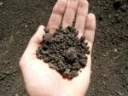](http://www.eco63.ru/otravlennaya-zemlya)

* **14.08.2012** [Ликвидирован еще один источник сброса сточных вод в реку Падовка](http://www.eco63.ru/likvidirovan-esche-odin-istochnik-sbrosa-stochnyh-vod-v-reku-padovka)

В результате оперативных действий министерства лесного хозяйства, охраны окружающей среды и природопользования Самарской области и Самарской межрайонной прокуратуры удалось добиться прекращения сброса неочищенных сточных вод в реку Падовка Кинельского района от свинокомплекса «Юбилейный».  
В ходе проверок 2011 года было выявлено три источника сброса сточных вод и отходов производства в реку Падовка: ОАО «Балтика-Самара», бывший свинокомплекс ООО «Алексеевское», аварийный...

[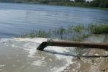](http://www.eco63.ru/likvidirovan-esche-odin-istochnik-sbrosa-stochnyh-vod-v-reku-padovka)

* **09.08.2012** [Россия на последнем месте мирового экологического рейтинга](http://www.eco63.ru/rossiya-na-poslednem-meste-mirovogo-ekologicheskogo-rejtinga)

Такие утверждения содержатся в исследовании ученых Йельского и Колумбийского университетов (США), пишет “Financial Times”.  
«Серьезные ухудшения» в защите окружающей среды и здравоохранении в период с 2000 по 2010 год, а также негативные показатели по чрезмерному рыбному промыслу и потере лесов привели к тому, что Россия достигла самых минимальных успехов в защите природы среди 132 стран. Эксплуатация Россией ее богатых природных ресурсов идет порой «без соблюдения базовы...

[](http://www.eco63.ru/rossiya-na-poslednem-meste-mirovogo-ekologicheskogo-rejtinga)

* **5.01.2013** [Елочные свалки](http://www.eco63.ru/elochnye-svalki)

После празднований Старого Нового года городские контейнерные площадки традиционно превращаются в елочные свалки.  
К такой постпраздничной грустной картине самарцы уже привыкли. Как и коммунальщики, которые каждый год утилизируют несколько тысяч кубометров новогодних деревьев.  
Сотрудники МП "ГАТИ по благоустройству" готовятся к очередному

[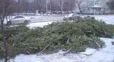](http://www.eco63.ru/elochnye-svalki)

* **28.12.2012** [Рейтинг экологии Самарской области](http://www.eco63.ru/rejting-ekologii-samarskoj-oblasti)

Общероссийская общественная организация «Зеленый патруль» представила очнредной рейтинг российских регионов к концу 2012 года. Рейтинг оценивает регионы РФ по 15 критериям, выводя общие показатели по трем основным сферам - экзосфере, техносфере и социуму. Каждому региону присваивается значение от 0 до 100 баллов, и место - с 1 по 83.  
В первой десятке прочно закрепились Белгородская, Тамбовская и Курская области. Худшие в экологическом плане регионы: Ханты-Мансийский АО,...

[](http://www.eco63.ru/rejting-ekologii-samarskoj-oblasti)

* **27.12.2012** [Сброс отходов в Волгу](http://www.eco63.ru/sbros-othodov-v-volgu)

Аварийная канализация Жигулёвска угрожает Волге и жителям области, считают экологи. По данным экспертов, ежедневно на протяжении нескольких лет насосные станции города напрямую сбрасывают в реку до 20 тыс. тонн сточных вод. На очистные сооружения, по разным оценкам, не доходят от 40 до 80% канализационных стоков. Кто виноват в этом и почему проблему не могут решить до сих пор?  
Идиллическая картина - утки на поверхности водоёма. Речка, которую жители Жигулёвска называют М...

[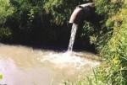](http://www.eco63.ru/sbros-othodov-v-volgu)

* **13.12.2012** [Вода с запахом нефти](http://www.eco63.ru/voda-s-zapahom-nefti)

В отношении не установленных лиц ООО «ПЖРТ Куйбышевский» и ЗАО «СУТЭК» возбуждено уголовное дело по признакам преступления, предусмотренного ч. 1 ст. 238 УК РФ (выполнение работ и оказание услуг, не отвечающим требованиям безопасности). По версии следствия, в январе 2010 г. между ООО «ПЖРТ Куйбышевский» и ЗАО «СУТЭК» был заключен договор на теплоснабжение, согласно которому ЗАО «СУТЭК» обязано было подавать ООО «ПЖРТ Куйбышевский» горячее водоснабжение для нужд населения Куйбы...

[](http://www.eco63.ru/voda-s-zapahom-nefti)

* **11.12.2012** [Форум «Строим Город Сами. От мегаполиса к экополису»](http://www.eco63.ru/forum-%C2%ABstroim-gorod-sami-ot-megapolisa-k-ekopolisu%C2%BB)

В субботу 15 декабря 2012 в Самаре состоится форум «Строим Город Сами. От мегаполиса к экополису» с 10:00 до 17.00 в музее им. П.В.Алабина по адресу: ул. Ленинская, д. 142.

По итогам Форума будут выработаны рекомендации, раскрывающие современные подходы к обеспечению экологической безопасности Самары и других городов Самарской области и методы их реализации.

Ключевые темы Форума:

1. Инновационные подходы к градостроительству и архитектурному облику мегаполиса. Реализация...

[](http://www.eco63.ru/forum-%C2%ABstroim-gorod-sami-ot-megapolisa-k-ekopolisu%C2%BB)

* **08.12.2012** [Нарушения экологического законодательства](http://www.eco63.ru/narusheniya-ekologicheskogo-zakonodatelstva)

Росприроднадзор по Самарской области в ходе плановых проверок с 23 по 30 ноября текущего года выявил нарушения природоохранного законодательства на семи предприятих губернии, сообщает сайт ведомства.  
Так, специалисты управления обнаружили нарушения в части обращения с отходами производства и потребления на волжском ЗАО "Гидроспецстрой". У организации отсутствует разработанный и утвержденный проект нормативов предельно допустимых выбросов. Кроме того, производство выбрасы...

[](http://www.eco63.ru/narusheniya-ekologicheskogo-zakonodatelstva)

* **02.12.2012** [Очищение озер](http://www.eco63.ru/ochischenie-ozer)

Работы по очищению территории двух озер уже идет, на очереди ещё два водных объекта Самары.  
С помощью мини-экскаваторов убирают скопившийся на дне мусор, а береговую линию укрепляют специальной защитной сеткой, сообщает пресс-служба министерства природных ресурсов и охраны окружающей среды Самарской области.  
В настоящий момент благоустраивают озеро, расположенное между улицами Ново-Садовая и Солнечная. Второе - в районе жилого комплекса на 5-й просеке. Уже запланир...

[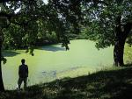](http://www.eco63.ru/ochischenie-ozer)

* **27.11.2012** [Рекультивация земель](http://www.eco63.ru/rekultivatsiya-zemel)

На рекультивацию земель бывшего чапаевского Средне-Волжского завода химикатов (СВЗХ) из федерального бюджета в 2013-2014 гг. направят 627 млн рублей. Об этом 20 ноября на комитете по промышленности, связи и торговле Самарской губернской думы сообщил министр промышленности и технологий Самарской области Сергей Безруков.  
По его словам, в 2013 году на работы по рекультивации будет направлено 282 млн рублей. Как пояснил министр, в этом году уже проведены инженерно-экологичес...

[](http://www.eco63.ru/rekultivatsiya-zemel)

* **26.11.2012** [Комплекс биогазодренажной системы](http://www.eco63.ru/kompleks-biogazodrenazhnoj-sistemy)

Сотрудники Управления Росприроднадзора по Самарской области приняли участие в презентации первого в Поволжье комплекса биогазодренажной системы, предназначенной для извлечения и переработки биогаза в электроэнергию.  
Проект, реализованный за счет средств правительства Нидерландов в рамках программы для Российской Федерации «ПСО окружающая среда», представляет инновационную голландскую технологию по эффективному извлечению и использованию биогаза, образующегося в свалочно...

[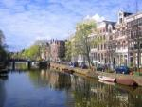](http://www.eco63.ru/kompleks-biogazodrenazhnoj-sistemy)

* **23.11.2012** [Наследство «Фосфора»](http://www.eco63.ru/nasledstvo-%C2%ABfosfora%C2%BB)

У тольяттинцев появилась надежда избавиться от «наследства» «Фосфора»  
В последние несколько лет почти любое сообщение, касающееся тольяттинского предприятия «Фосфор» (вернее, того, что от него осталось), сводилось к предзнаменованиям неминуемой экологической катастрофы во втором по величине городе региона.  
Федеральный центр рассматривает возможность выделения «Фосфору» порядка 150 миллионов рублей на проведение очистительных работ на некогда заводской территории....

[](http://www.eco63.ru/nasledstvo-%C2%ABfosfora%C2%BB)

* **19.11.2012** [Нарушение закона об охране атмосферного воздуха](http://www.eco63.ru/narushenie-zakona-ob-ohrane-atmosfernogo-vozduha)

Прокуратура Автозаводского района Тольятти выявила нарушения законодательства об охране атмосферного воздуха, допущенные крупными тольяттинскими предприятиями, сообщает сайт областной прокуратуры.  
В ходе проверки прокуратурой было установлено, что ЗАО "Завод строительных материалов" не оформило и не зарегистрировало паспорта на установку очистки газа, что нарушает требования федерального законодательства.  
ЗАО "Данон Волга" на источнике выбросов не провело производс...

[](http://www.eco63.ru/narushenie-zakona-ob-ohrane-atmosfernogo-vozduha)

* **15.11.2012** [Озеленение](http://www.eco63.ru/ozelenenie)

До конца года в Самаре высадят 654 дерева-крупномера.  
В скверах и парках города появятся 65 елей, 15 лиственниц, 100 берез, 69 тополей, 20 саженцев можжевельника,100 саженцев липы, 70 - рябины, 115 - ясеня, 20 - черемухи, по 40 саженцев ивы и боярышника. Посадка этих деревьев будет завершена до наступления морозов (до -15 градусов). Новые деревья появятся на Самарской площади, ул. Осипенко, у памятника Ольге Санфировой, парках: «Молодежный», «50 лет Октября», «30 лет Поб...

[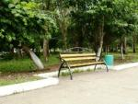](http://www.eco63.ru/ozelenenie)

**06.11.2012** [Сохранение животного мира](http://www.eco63.ru/sohranenie-zhivotnogo-mira)

Почти 800 миллионов рублей планируют потратить на охрану природы в будущем году. На заседании экологического совета обсудили распределение этой суммы на разные сферы. Деньги нужны не только людям - но и животным. Исчезающих видов становится все больше. Спрятаться от браконьеров он может только в Красной книге. Степной сурок - дорогое удовольствие, за литр его жира охотники берут 5 000 рублей. Популяция грызунов быстро сокращается. Сколько их сейчас осталось в губернии? - ответ..

[](http://www.eco63.ru/sohranenie-zhivotnogo-mira)

* **04.11.2012** [Утилизация энергосберегающих ламп](http://www.eco63.ru/utilizatsiya-energosberegayuschih-lamp)

Энергосберегающая лампа - вещь экономичная, но, перегорая, превращается в опасные отходы - в среднем в одной люминесцентной лампе содержится 3-5 мг ртути. Федеральный закон «Об энергосбережении и повышении энергетической эффективности» определил, что сбором, транспортировкой и переработкой должны заниматься специализированные предприятия. Именно там лампочки разбирают и с помощью химикатов превращают содержащееся там отравляющее вещество в отходы более низкого класса опасности...

[](http://www.eco63.ru/utilizatsiya-energosberegayuschih-lamp)

* **31.10.2012** [Охрана атмосферного воздуха](http://www.eco63.ru/ohrana-atmosfernogo-vozduha)

ОАО «Волгоцеммаш» и ООО «Тольяттинский трансформатор» загрязняют воздух.  
Такие выводы сделала прокуратура Центрального района Тольятти после проведенной совместно с управлением Росприроднадзора по Самарской области проверки исполнения законодательства об охране атмосферного воздуха предприятиями района.  
В ходе нее установлено, что ОАО «Волгоцеммаш» в нарушение требований федерального законодательства не оформил и не зарегистрировал паспорта на установки очистки газ...

[](http://www.eco63.ru/ohrana-atmosfernogo-vozduha)

* **30.10.2012** [«О рыболовстве и сохранении водных биологических ресурсов»](http://www.eco63.ru/%C2%ABo-rybolovstve-i-sohranenii-vodnyh-biologicheskih-resursov%C2%BB)

В притоки р.Волги выпущено 213 000 мальков сазана и толстолобика.  
Мальки общей массой около 4,3 тонны выпущены в приток Волги – р. Большой Иргиз около с.Пекилянка, откуда они попадут в Саратовское водохранилище. Вес одного малька составляет около 20 грамм.  
«Сазан и толстолобик являются для Самарской области наиболее ценными породами рыб, – говорит заместитель директора Пекилянского рыбопитомника Александр Третьяков. – В наших природных условиях они могут не только...

[](http://www.eco63.ru/%C2%ABo-rybolovstve-i-sohranenii-vodnyh-biologicheskih-resursov%C2%BB)

* **03.10.2012** [Незаконная разработка песчаного карьера](http://www.eco63.ru/nezakonnaya-razrabotka-peschanogo-karera)

19 сентября 2012 года, в ходе совместного патрулирования, сотрудниками управления государственного лесного контроля и пожарного надзора министерства лесного хозяйства, охраны окружающей среды и природопользования Самарской области по Шигонскому лесничеству и Управления Росприроднадзора по Самарской области был выявлен факт незаконной разработки песчаного карьера у села Шигоны.  
Разработка производилась без разрешительных документов и лицензии на право осуществления данног...

[](http://www.eco63.ru/nezakonnaya-razrabotka-peschanogo-karera)

## [Все новости экологии Самарской области | Экологические проблемы...](http://www.eco63.ru/vse-novosti-ekologii-samarskoj-oblasti)

[eco63.ru](http://www.eco63.ru/)›[vse-novosti-ekologii-samarskoj-oblasti](http://www.eco63.ru/vse-novosti-ekologii-samarskoj-oblasti) [Самара](http://yandex.ru/yandsearch?text=%D0%92%D1%81%D0%B5+%D0%BD%D0%BE%D0%B2%D0%BE%D1%81%D1%82%D0%B8+%D1%8D%D0%BA%D0%BE%D0%BB%D0%BE%D0%B3%D0%B8%D0%B8+%D0%A1%D0%B0%D0%BC%D0%B0%D1%80%D1%81%D0%BA%D0%BE%D0%B9+%D0%BE%D0%B1%D0%BB%D0%B0%D1%81%D1%82%D0%B8&clid=1955454&lr=51&rstr=-51)

**Приложение №2**

**Вопросы анкеты и её результаты ( в диаграммах)**

1.Твоё отношение к состоянию окружающей среды:

А) равнодушен;

Б) беспокоит;

В) очень волнует.

2.Что ты делаешь для её сохранности

А) ничего не делаю;

Б) стараюсь не вредить;

В) всегда активен.

3.Что ты предлагаешь для улучшения данной ситуации?

**1.Твоё отношение к состоянию окружающей среды**

|  |
| --- |
|  |

**2.Что ты делаешь для её сохранности?**

|  |
| --- |
|  |